1、加法指令 ADD R1，R2执行的操作是（R1）+(R2)→R1, 根据给定的CPU数据通路，画出指令流程的方框图，并在左侧标注出对应的微命令。

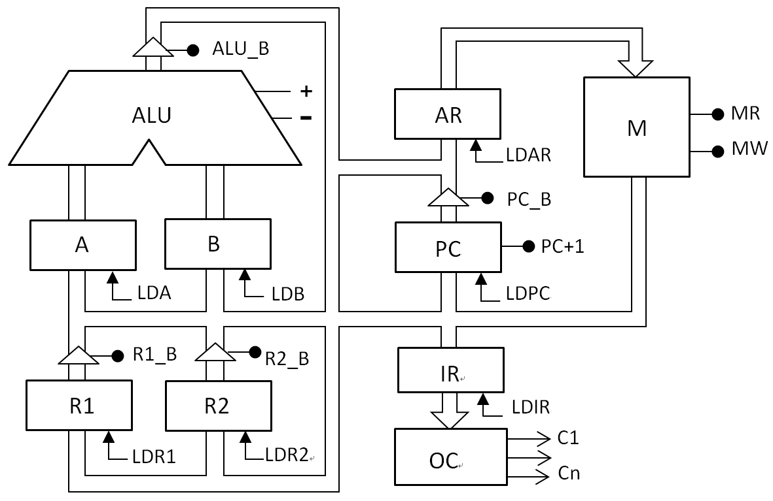

**微命令**

PC→AR

M→BUS

BUS→IR

PC+1

PC_B, LDAR

MR

LDIR

PC+1

**执行周期**

**取指周期**

+，ALU_B，LDR1

R1_B, LDA

R2_B, LAB

A+B→R1

R1→A

R2→B

**译码**

2、法指令 SUB R1，R2执行的操作是(R1)-(R2)→R1, 根据给定的CPU数据通路，画出指令流程的方框图，并在左侧标注出对应的微命令。



**微命令**

PC→AR

M→BUS

BUS→IR

PC+1

PC_B, LDAR

MR

LDIR

PC+1

**执行周期**

**取指周期**

**-**，ALU_B，LDR1

R1_B, LDA

R2_B, LAB

A-B→R1

R1→A

R2→B

**译码**

3、指令 ADD R1，[R2]执行的操作:用寄存器R1的内容+以寄存器R2为地址指针的存储单元的内容（寄存器间接寻址）结果再送R1。 根据给定的CPU数据通路，画出指令流程的方框图，并在左侧标注出对应的微命令。



**微命令**

PC→AR

M→BUS

BUS→IR

PC+1

PC_B, LDAR

MR

LDIR

PC+1

**取指周期**

**译码**

**-**，ALU_B，LDR1

R2_B, LDAR

MR

LDB

A-B→R1

R2→AR

M→BUS

BUS→B

**执行周期**

R1_B, LDA

R1→A

4、指令 MOV R1，50H执行的操作:将立即数50H送到寄存器R1（立即寻址），是一个双字长指令，第一个字是操作码，第二个字是立即数50H。 根据给定的CPU数据通路，画出指令流程的方框图，并在左侧标注出对应的微命令。



**微命令**

PC→AR

M→BUS

BUS→IR

PC+1

PC_B, LDAR

MR

LDIR

PC+1

**取指周期**

**译码**

**执行周期**

PC_B, LDAR

MR

LDR1

PC+1

PC→AR

M→BUS

BUS→R1

PC+1

5、指令 MOV R2, [R1]的含义是以R1寄存器的内容为地址的存储单元的数据送到R2寄存器（寄存器间接寻址）。 根据给定的CPU数据通路，画出指令流程的方框图，并在左侧标注出对应的微命令。



**微命令**

PC→AR

M→BUS

BUS→IR

PC+1

PC_B, LDAR

MR

LDIR

PC+1

**取指周期**

**译码**

**执行周期**

R1→AR

M→BUS

BUS→R2

R1_B, LDAR

MR

LDR2